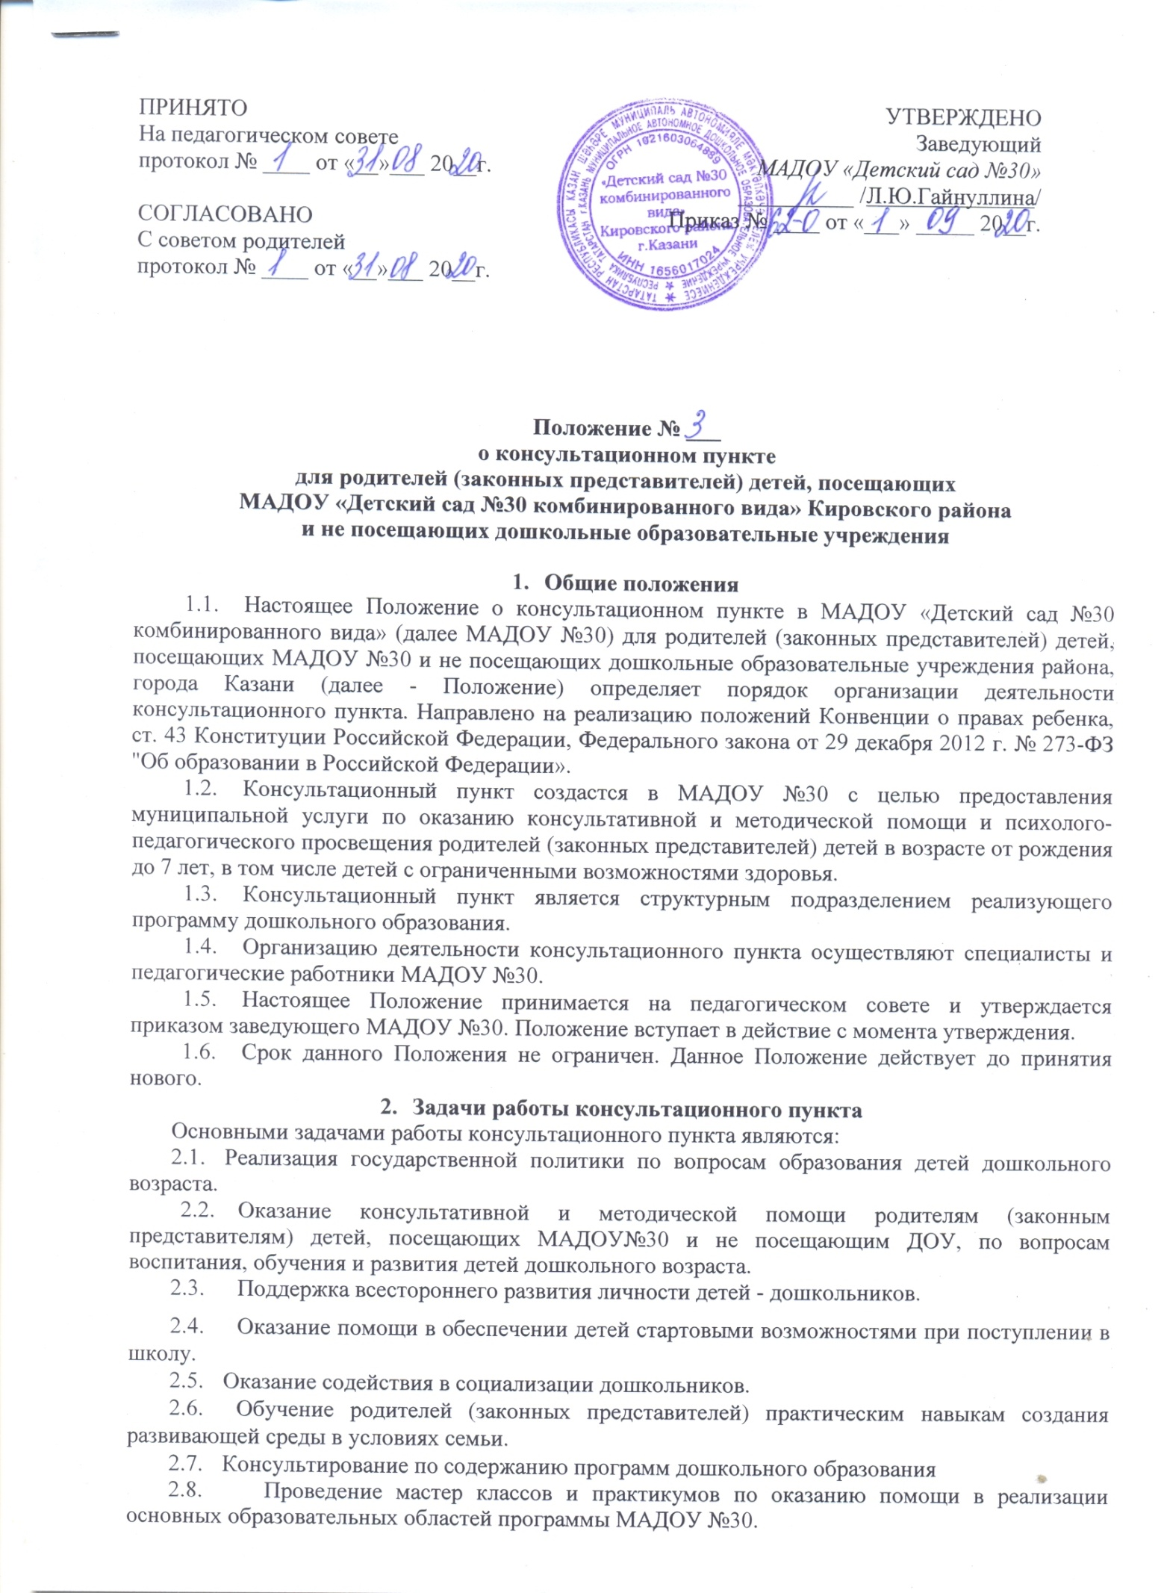

3.Функции консультационного пункта
Консультационный пункт осуществляет следующие функции:
3.1.Диагностика актуального уровня развития ребенка, его потенциальных возможностей, а также выявление причин и механизмов нарушений в развитии, социальной адаптации.
3.2.Своевременное оказание консультационной помощи детям разного возраста, в том числе с ограниченными возможностями здоровья.
3.3.Разработка индивидуальных рекомендаций по оказанию детям разного возраста возможной психолого-педагогической помощи, организации их специального обучения и воспитания в семье.
3.4.Психолого-педагогическое просвещение родителей (законных представителей) детей в возрасте от рождения до 7 лет, о физиологических и психологических особенностях развития дошкольников, основных направлениях воспитательных воздействий, предотвращения возникающих семейных проблем и кризисных ситуаций.
3.5.Обеспечение потребности населения в получении дошкольного образования детьми, не посещающими дошкольные учреждения.
3.6.Облегчение адаптационного периода будущих воспитанников МАДОУ №30.

4.Права консультационного пункта
Специалисты консультационного пункта имеют право:
4.1.Самостоятельно выбирать средства, оптимальные формы и методы работы с детьми и взрослыми, решать вопросы приоритетных направлений своей деятельности.
4.2.Получать от заведующего МАДОУ №30 сведения информативно-правового и
организационного характера, знакомиться с соответствующей документацией.
4.3.Обращаться за консультацией в образовательные, медицинские, специальные (коррекционные) учреждения, специалистам городской психолого - медико- педагогической комиссии (ПМПК).
4.4.Вести просветительскую деятельность по пропаганде психолого-медико- педагогических знаний. Выступать с информацией перед родителями, педагогами, населением микрорайона.
4.5.Обобщать и распространять опыт своей работы, выпускать буклеты, методические разработки и прочее.
4.6.Выйти из состава консультационного пункта, имея веское основание.
4.7.Вносить предложения по улучшению деятельности консультационного пункта.

5.Обязанности консультационного пункта
5.1.Выполнять обязанности, возложенные на них заведующим МАДОУ №30 и
руководителем консультационного пункта.
5.2.Оказывать квалифицированную, педагогическую, психологическую помощь и поддержку родителям, при необходимости другим членам семей воспитанников, педагогам дошкольных образовательных учреждений.
5.3.По запросу заведующего, руководителя пункта давать необходимую, объективную информацию по запрашиваемому вопросу.
5.4.Осуществлять мониторинг своей деятельности.
5.5.Под руководством пункта осуществлять взаимодействие с семьями детей, нс посещающих дошкольное образовательное учреждение, детьми - инвалидами, детьми с ограниченными возможностями здоровья.

6.Организация и управление
6.1.Консультационный пункт открывается на базе МАДОУ №30 при наличии необходимых санитарно-гигиенических, противопожарных условий, кадрового обеспечения, необходимых программно-методических материалов.
6.2.Координирует и контролирует деятельность консультационного пункта заведующий МАДОУ №30.
6.3.В состав консультационного пункта входят следующие работники МАДОУ №30:
- старший воспитатель;
- учитель-логопед;
- педагог-психолог;
- старшая медсестра;
- музыкальный руководитель;
- инструктор по физическому воспитанию;
  - Деятельность консультационного пункта регулируется настоящим Положением, Уставом МАДОУ №30.
  - Деятельность консультационного пункта может быть прекращена по инициативе МАДОУ №30.
  - Режим работы консультационного пункта определяются МАДОУ №30 самостоятельно. Прием граждан организуется как по устной, так и письменной заявке, 1 раз в неделю, во вторую половину дня, согласно графика, утвержденного заведующим МАДОУ №30.
  - Организует работу консультационного пункта старший воспитатель, в том числе:
- обеспечивает работу консультационного пункта в соответствии с графиком работы;
- изучает запрос родителей (законных представителей) детей в возрасте от рождения до
7 лет с целью назначения встречи со специалистами консультационного пункта;
- осуществляет учет работы специалистов консультационного пункта;
- оформляет статистический отчет о работе консультационного пункта;
- обеспечивает дополнительное информирование населения через средства массовой информации и Интернет о деятельности консультационного пункта;
- размещает консультативно- методический материал на сайте МАДОУ №30.
- Взаимосвязь с другими органами
При необходимости специалисты консультационного пункта обращаются за консультацией в образовательные и медицинские учреждения.
- Ответственность консультационного пункта
  - Специалисты консультационного пункта несут ответственность:
- за конфиденциальность информации о ребенке, полученной в процессе работы;
- за адекватность используемых диагностических и коррекционных методов работы;
- обоснованность рекомендаций;
- соблюдение прав и свобод личности ребенка;
- ведение документации, ее сохранность.
  - Специалисты консультационного пункта не ставят детям диагноз.
- Финансирование консультационного пункта
  - За получение консультационных услуг плата с родителей (законных представителей) нс взимается.
  - Дополнительное финансирование на функционирование консультационного пункта не предусмотрено.
  - Оплата специалисту за работу в консультационного пункта не предусмотрена, т.к. консультирование осуществляется в рабочее время специалиста.
- Делопроизводство консультационного пункта
На консультационном пункте ведется следующая документация:
- журнал предварительной записи обращений родителей (законных представителей);
- журнал учета работы специалистов консультативного пункта;
- журнал регистрации родителей (законных представителей), посещающих консультационный пункт.
Журнал предварительной записи обращений родителей (законных представителей)
Дата обращения | Форма обращения | Ф.И.О. родителя | “И  Ф.И.О. ребенка | Возраст ребенка | Адрес, телефон | Запрос | Рекомен  дации | Ответственный (принявший обращение)
Журнал учета работы специалистов консультационного пункта
№ п/ п | Дата, время проведения консультации | Тема консультации | Форма проведения консультации | Ф.И.О.  консультанта должность | Рекомендации, данные в ходе консультации
Журнал регистрации родителей (законных представителей), посещающих
консулы анионный пункт
№ п/п | Дата, время проведения консультации | Тема консультации | Ф.И.О. родителей (законных представителей) | Проблемы в вопросах воспитания и обучения дошкольников

